Министерство образования Новосибирской области

ГБПОУ НСО «Новосибирский авиационный технический колледж имени Б.С. Галущака»

**Практическое занятие №7**

Учебная дисциплина: Поддержка и тестирование программных модулей

Выполнила:

Студентка гр. ПР-395

Косолапова Е.Ю.

Анализ действий черновика Telegram:

* Что можно сделать с черновиком:

1. Создать
2. Ввод любых символов: Кириллица, специальные символы, латиница, цифры, эмоджи (до 4096 символов)
3. Выбор любого эмоджи
4. Редактировать сообщение в черновике
5. Удаление сообщения

* Тестирование черновика Telegram:

1. Процесс исследования продукта:

|  |  |  |
| --- | --- | --- |
| Кол-во символов | Вид символов | Действия |
| 0 | Кириллица | Редактирование |
| 1 | Латиница | Создание |
| 64 | Спец. Символ: © | Удаление |
| 1025 | Цифры |  |
| 2056 | Эмоджи |  |
| 3095 |  |  |
| 4095 |  |  |
| 4097 |  |  |

Создание файла для Allpairs:

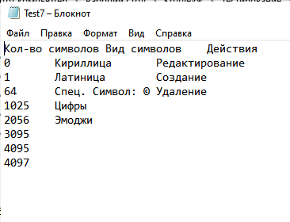

Затем в командной строке пишем:

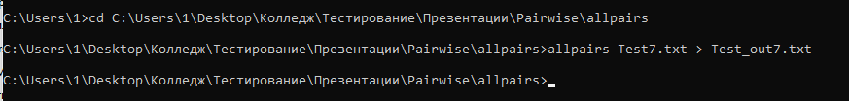

И получаем файл:

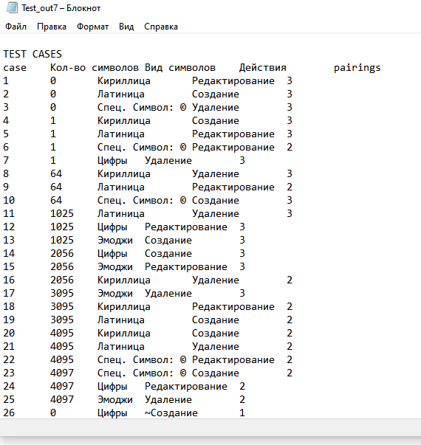

**План тестирования**

1. Что надо тестировать: Чат Telegram
2. Что будем тестировать:

* Создание черновика;
* Редактирование;
* Удаление.

1. Как будем тестировать: Функциональное тестирование
2. Окружение: OC Windows 10 x64, кроссплатформенное приложение Telegtam
3. Тестирование проводится на готовом продукте
4. Риски: Отсутствуют

Тест-кейс №1

|  |  |  |
| --- | --- | --- |
| Поле | Описание | |
| Идентификатор (ID) | Test_keis_1 | |
| Приоритет (Priority) | A | |
| Связанное требование (Related task) | Word документ: «Требования к выполнению первой практической работе» | |
| Название (Summary) | Создание, редактирование и удаление черновика | |
| Предусловия (Preconditions) | Кроссплатформенное приложение Telegtam | |
| Шаги воспроизведения (Steps to reproduce) | 1. Войти в любой чат 2. Ввести сообщение используя с эмоджи, на кириллице 3. Перейти в другой чат 4. Затем обратно в первый чат 5. Отредактировать сообщение 6. Перейти в другой чат 7. Затем обратно в первый чат 8. Удалить сообщение | |
| Ожидаемый результат  (Expected Result) | Значение | Результат |
| Привет, мам. (эможди с улыбкой) | Сообщение сохранилось, изменилось, удалилось |
| +79529094595 | Сообщение сохранилось, изменилось, удалилось |
| Фактический результат | Значение | Результат |
| Привет, мам. (эможди с улыбкой) | Сообщение сохранилось, изменилось, удалилось |
| +79529094595 | Сообщение сохранилось, изменилось, удалилось |

**Отчет по результатам тестирования:**

Тестировались функции черновика Telegram, а именно: создание, редактирование и удаление сообщения. Тестирование поизводилось посредством описания анализа действий черновика Telegram, написания плана тестирования, составления тест-кейса, а также был протестирован методом попарного тестирования .

Произведено 1 общий тест-кейс и создана таблица с параметрами и значениями с последующим тестированием в Allpairs.